- Acceder a la configuración del navegador (ajustes/opciones)
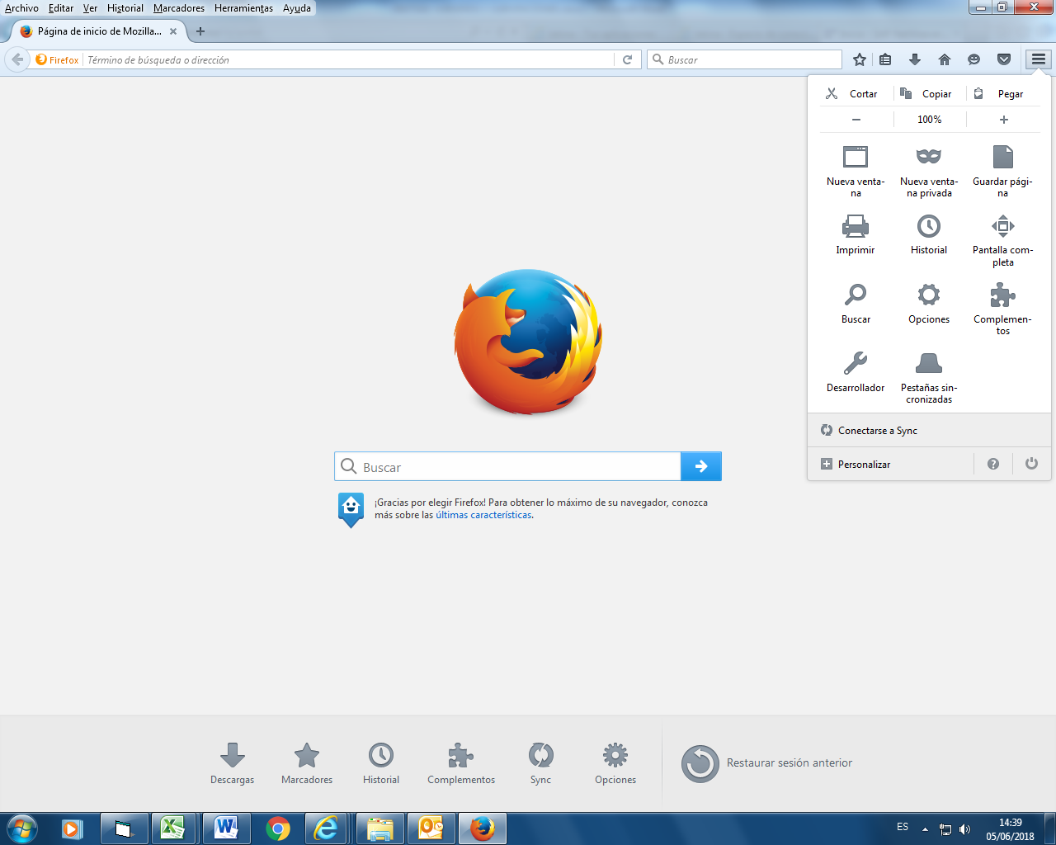
2
1
- En el apartado “Aplicaciones” elegir la opción que deseamos para ver/descargar documentos PDF
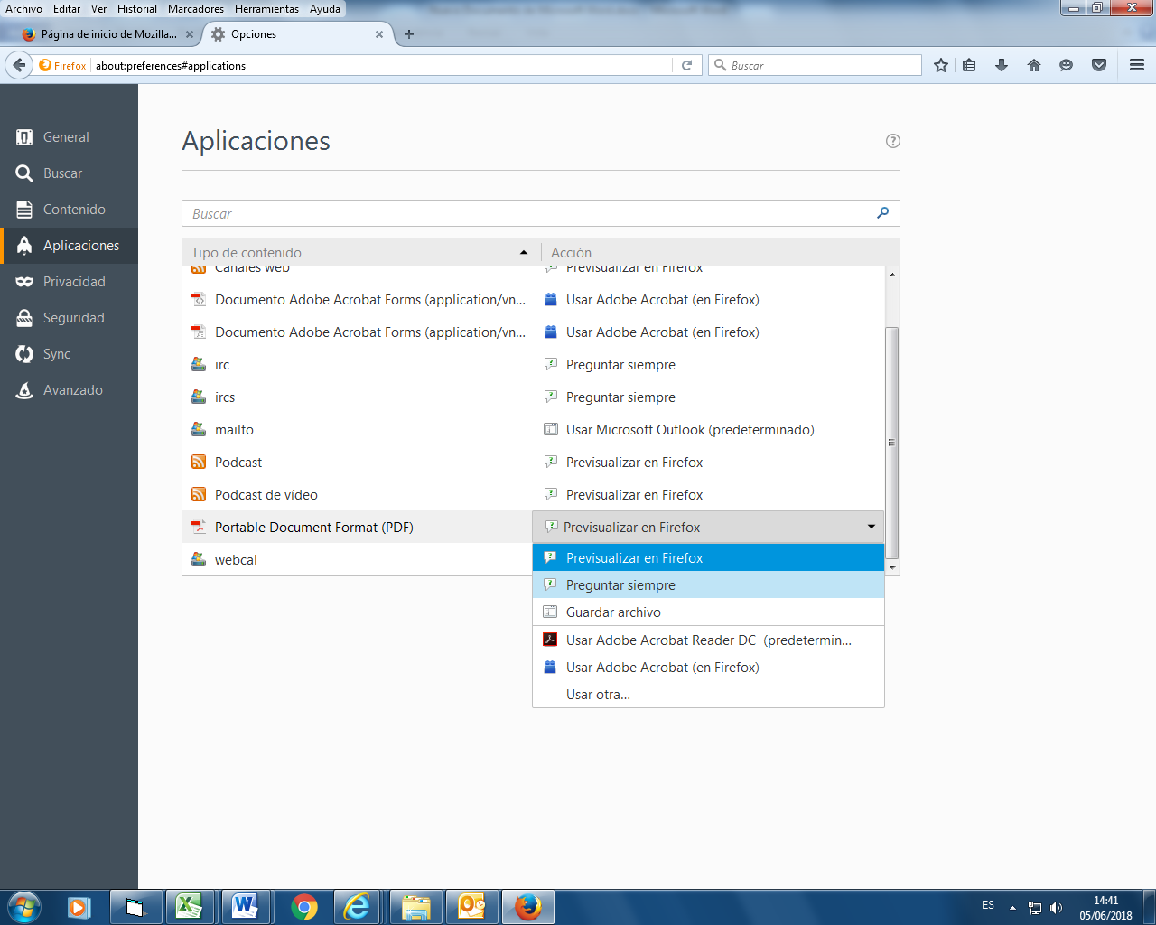
3
6
5
4

